**Додаток 1**

**Реєстрація власної електронної скриньки**

1. Відкрийте браузер і до рядка адреси введіть адресу поштового сервера **mail.ukr.net**.

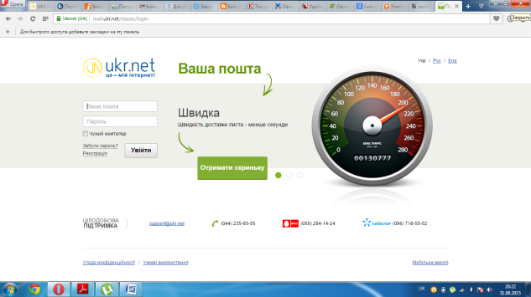

1. На головній сторінці поштового сервера оберіть посилання ***Реєстрація***. Через деякий час за наявності зв’язку з Інтернетом на екрані відобразиться анкета для заповнювання.
2. Введіть бажане ім’я користувача і натисніть кнопку **Enter**.

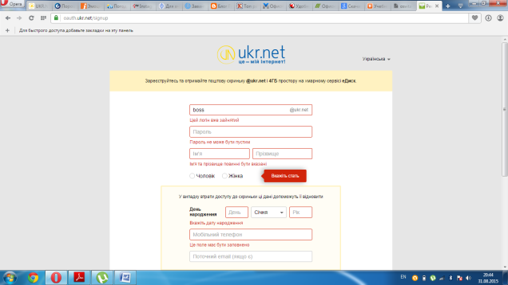

1. Якщо користувач із такою адресою вже зареєстрований, змініть адресу та знову перевірте доступність обраного імені користувача.
2. Заповніть інші обов’язкові поля анкети й оберіть за власним бажанням пароль.
3. Ознайомтеся з ***Умовами використання скриньки*** та ***Угодою про конфіденційність***.
4. Натисніть кнопку **Отримати скриньку**.
5. Адресу й пароль нової поштової скриньки занотуйте у зошит.

**Додаток 1**

**Реєстрація власної електронної скриньки**

1. Відкрийте браузер і до рядка адреси введіть адресу поштового сервера **mail.ukr.net**.



1. На головній сторінці поштового сервера оберіть посилання ***Реєстрація***. Через деякий час за наявності зв’язку з Інтернетом на екрані відобразиться анкета для заповнювання.
2. Введіть бажане ім’я користувача і натисніть кнопку **Enter**.



1. Якщо користувач із такою адресою вже зареєстрований, змініть адресу та знову перевірте доступність обраного імені користувача.
2. Заповніть інші обов’язкові поля анкети й оберіть за власним бажанням пароль.
3. Ознайомтеся з ***Умовами використання скриньки*** та ***Угодою про конфіденційність***.
4. Натисніть кнопку **Отримати скриньку**.
5. Адресу й пароль нової поштової скриньки занотуйте у зошит.